RENCANA PELAKSANAAN PEMBELAJARAN
(RPP)

Satuan Pendidikan : SMK Muda Patria Kalasan
Mata Pelajaran : Elektronika Digital dan Komputer (EDK)
Kelas / Semester : X / I
Pertemuan ke : XI
Program Keahlian : Teknik Elektronika Digital
Alokasi Waktu : 4 x 40 menit
Standar Kompetensi : Menguasai Dasar Elektronika Digital dan Komputer
Kode Kompetensi : ELKA-MR.UM.004.A
Kompetensi Dasar : Prosedur operasi dan konfigurasi computer beserta arsitektur komputer
Indikator :
- Bagian-bagian utama dari sebuah computer digambarkan dan dijelaskan

PERTEMUAN XI

- TUJUAN PEMBELAJARAN
- Siswa mampu menjelaskan konfigurasi computer beserta arsitektur komputer
- Siswa mampu menjelaskan operasi dasar mikroprosesor
- Siswa mampu menjelaskan bagian-bagian dari operasi dasar mikroprosesor
Karakter Siswa yang diharapkan :
Tanggung jawab, kreatif dan kerja keras
- MATERI PEMBELAJARAN
- Menjelaskan konfigurasi computer beserta arsitektur komputer
- Menjelaskan menjelaskan operasi dasar mikroprosesor
- Menjelaskan bagian-bagian dari operasi dasar mikroprosesor

- METODE PEMBELAJARAN
- Ceramah
- Tanya Jawab

- MEDIA PEMBELAJARAN
- White Board
- Spidol

- LANGKAH-LANGKAH PEMBELAJARAN
No | Kegiatan Pembelajaran | Pengorganisasian
 |  | Peserta | Waktu
1 | Kegiatan Awal :  - Salam pembuka, berdoa dan presensi siswa  - Menjelaskan arah pembelajaran  - Apersepsi dan motivasi. | K  K  K | 10 menit  15 menit  15 menit
2 | Kegiatan inti :  Eksplorasi :  - Guru menjelaskan konfigurasi computer beserta arsitektur komputer  - Guru menjelaskan operasi dasar mikroprosesor  - Guru bagian-bagian dari operasi dasar mikroprosesor  Elaborasi :  - Siswa memperhatikan penjelasan guru.  - Siswa membuat catatan.  Konfirmasi :  - Guru mengamati kinerja siswa. . | K  K  K  I  I  I | 20 menit  20 menit  20 menit  15 menit  10 menit  10 menit
3 | Penutup :  - Guru menyimpulkan materi yang telah dipelajarai.  - Post test . |  | 10 menit  20 menit
Jumlah |  |  | 160 menit
Keterangan : K= klasikal, G= Grup, I= Individual

- ALAT, BAHAN, SUMBER BELAJAR
- Alat
- White Board
- Spidol
- Bahan
- RPP
- Materi Ajar
- Sumber Belajar
- Power point Mikroprosesor Universitas Gunadarma
- PENILAIAN HASIL BELAJAR
- Tes Proses :
No. | Aspek yang dinilai | Nilai
 |  | Kurang  (Skor < 60) | Cukup  (Skor 60-75) | Baik  (Skor 76-85) | Amat Baik  (Skor 86-100)
1. | Rasa Ingin Tahu
2. | Kreatif
3. | Kemampuan memecahkan soal
4. | Ketelitian
Jumlah SKOR Afektif

- Tes Akhir
- Apa yang dimaksud dengan mikroprosesor?
- Sebutkan jenis arsitektur mikroprosesor!
Kunci Jawaban :
- Mikropreosesor, dikenal juga dengan sebutan Central Processing Unit (CPU) artinya unit pengolahan pusat. CPU adalah pusat dari proses perhitungan dan pengolahan data yang terbuat dari sebuah lempengan yang disebut :chip”.
- Arsitektur mikroprosesor :
- 80186
- 80286
- 80386
- 80486
- Pentium Pro
- Pentium II, III, IV
Setiap soal berbobot 50 skor, sehingga total skor adalah 100.
Total Skor = (skor afektif + skor latihan)/2
- MATERI
Setiap computer yang kita gunakan di dalamnya pasti terdapat mikroprosesor. Mikropreosesor, dikenal juga dengan sebutan Central Processing Unit (CPU) artinya unit pengolahan pusat. CPU adalah pusat dari proses perhitungan dan pengolahan data yang terbuat dari sebuah lempengan yang disebut :chip”. Chip sering disebut juga dengan “Integrated Circuit (IC)”, bentuknya kecil, terbuat dari lempengan silicon dan bisa terdiri dari 10 juta transistor. Berikut adalah perbandingan ukuran prosesor :
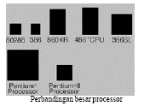

- Sejarah Mikroprosesor
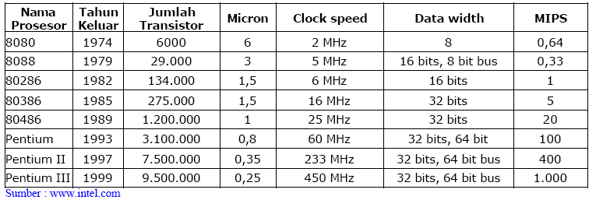
Keterangan table :
- Transistor berbentuk seperti tabung yang sangat kecil, terdapat pada Chip.
- Micron adalah ukuran dalam Micron (10 pangkat -6), merupakan kabel terkecil dalam Chip
- Clock Speed = kecepatan maksimal sebuah prosesor
- Data width = lebar dari Arithmatic Logic Unit (ALU) / Unit pengelola aritmatika, untuk proses pengurangan, pembagian, perkalian dan sebagainya.
- MIPS = Millions of Instructions Per Second / Jutaan perintah per detik.

- Arsitektur MP 80186/80188
- Intel 80186/80188 merupakan versi perkembangan mikroprosesor 8086/8088. Dari bentuk arsitektur dari perkembangan sebelumnya hampir sama, perbedaan yang jelas antar 80186 dan 80188 adalah lebar data bus.
- Lebar data bus diantarnya sebagai berikut :
1. Mikroprosesor 80186 mempunyai bus data 16 bit
2. Mikroprosesor 80188 mempunyai bus data 18 bit
- Struktur Register Internal dari 80186/80188 dan 8086/8088 secara virtual adalah sama.
- Vektor Interupsi tambahan yang tidak digunakan dalam mikroprosesor 8086/8088 dan beberapa Built-In I/O yang sangat handal.
Diagram Blok :
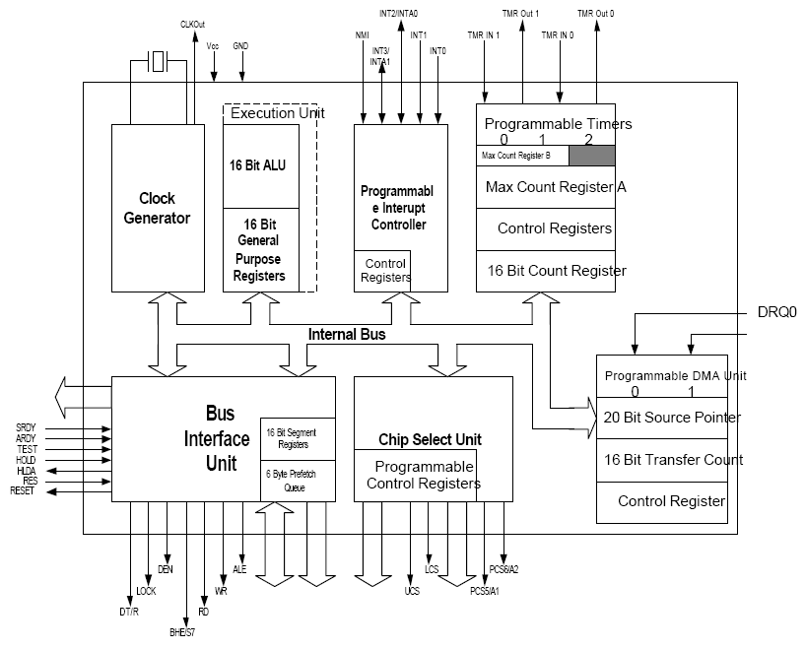
- Arsitektir MP 80286
- Mikroprosesor 80286 adalah versi mikroprosesor 8086 tingkat tinggi yang dirancang untuk multiuser dan lingkungan multitasking.
- Mikroprosesor ini dapat mengalamatkan 16 Mbyte memori fisik dan 1 Gbyte virtual memori dengan menggunakan unit manajemen memori yang ditempatkan dalam mikroprosesor.
- Mikroprosesor 80286 dioptimalkan untuk melaksanakan instruksi dengan putaran jam yang lebih sedikit dibandingkan dengan 8086.
Diagaram Blok :
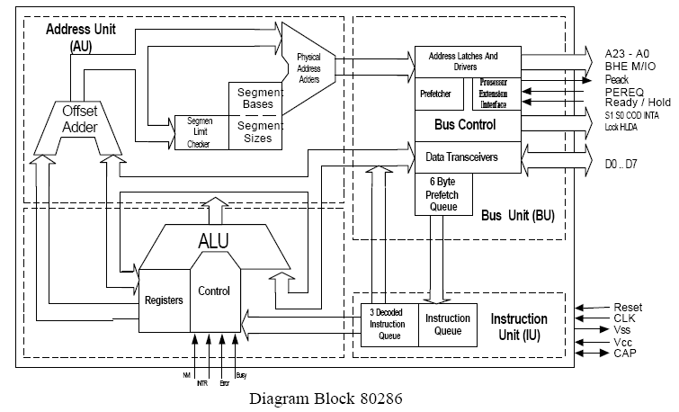

- Arsitektur MP 80386
- Mikroprosesor 80386 merupakan versi 32 bit penuh dari mikroprosesor 16 bit 8086/80286 atau yang terdahulu dan merepresentasikan perkembangan besar pada aritektur peralihan dari arsitektur 16 bit ke arsitektur 32 bit. Bersamaan dengan ukuran word yang lebih besar ini adalah banyaknya perbaikan dan fitur – fitur tambahan.
- 80386 juga mencakup registrasi ekstended 32 bit bus alamat dan data 32 bit.
- Feature 80386 adalah : multitasking, manajemen memori, memori virtual dengan atau tanpa paging (pemberian nomor), perlindungan softwar, dan sistem memori yang besar.
- Versi 80386 umum tersedia 80386DX dan 80386SX, yang merupakan versi dengan
- Bus diperkecil dari 80386. Sedangkan versi 80386EX memakai sistem bus AT, kontroler RAM dinamik, logika seleksi chip yang dapat diprogram, 26 pin alamat, 6 pin data dan 24 pin I/O.

- Arsitektur MP 80486
- ARSITEKTUR :
- Memiliki peralatan yang terintegrasi tinggi yang berisi ± 1.2 Juta transistor
- Dialokasikan dalam sirkuit Memori Manajemen Unit
- Koprosesor numerik yang lengkap dan kompetibel dengan 80x87
- Memori chace dengan kecepatan tinggi yang berisi 8 Kbyte memori
- Arsitektur 80486 identik dengan 80386, oleh karena itu ilustrasi register – register pada 80486 tidak ada perbedaan dengan mikroprosesor 80386.
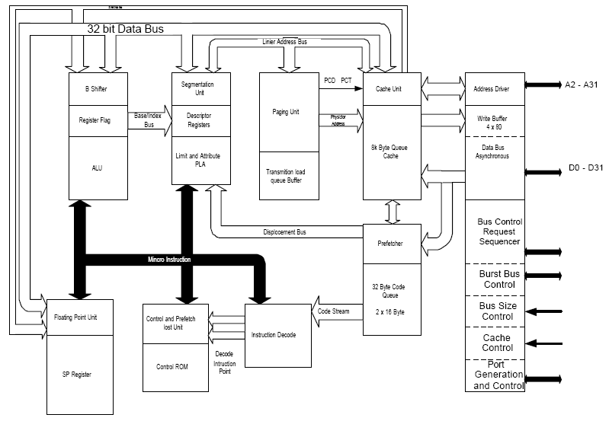
- Arsitektur Pentium
- Perubahan – perubahan meliputi :
- Struktur cache yang lebih kompleks untuk cache data dan intruksi lain
- Prosesor integer dual lebih akurat yang dapat melakukan dua instruksi per clock (secara bersamaan)
- Bus data yang lebih lebar, dimana ditambah dari 32 bit menjadi 64 bit. Sehingga instruksi akan lebih besar kemungkinan untuk melakukan dalam waktu yang bersamaan.
- Koprosesor numerik yang lebih cepat yang beroperasi sekitar lima kali lipat lebih cepat dari koprosesor numerik 80486 atau mikroprosesor versi sebelumnya.
- Logika prediksi percabangan yang dapat memungkinkan program bercabang dieksekusi dengan lebih efisien.
- Tehnologi MMX (Multimedia Extention) yang dirancang untuk mengeksekusi instruksi dengan kecepatan tinggi dan hanya di khususkan untuk device (peralatan) multimedia.

- Arsitektur Pentium Pro
- Arsitektur internal yang dapat menjadwalkan sampai lima instruksi untuk eksekusi dan unit floting point yang masih lebih cepat lagi. Cache untuk tingkat 2 adalah 256 Kbyte / 512 Kbyte. Dan cache tingkat satu adalah 16 Kbyte.
- Perbedaan dengan pentium sebelumnya adalah adanya bus alamat 36 bit, yang memungkinkan akses ke memori sampai dengan 64 Gbyte.
- Catu daya +3,3 Volt dengan arus maksimum adalah 9,9 mA untuk 150 MHz Pentium Pro untuk masukan sedangkan untuk keluaran (output) pada pentium pro adalah Arus 48 mA pada tingkat logika 0.

- Arsitektur Pentium II,III, IV
- PENTIUM II
Cache pada Pentium pro tidak ditemukan lagi, karena mikroprosesor pentium II di kemas dalam bentuk papan rangkaian yang tercetak yang berbeda dari bentuk sebelumnya.
- PENTIUM III
- Sistem bus antara 133 MHz atau 100 MHz.
- Terdapatnya Advanced Tranfer Cache sebesar 256 Kbyte dalam kemasan Level (L2) dengan Error Correcting Code (ECC).
- Terdapat Data Prefetch Logic (DPL) sebagai antisipasi jika membutuhkan data.
- PENTIUM IV
- Terdapat mPGA-487.
- Support pada intel 850 dan 845 family.
- Terdapat cache 12 K micro-op trace cache dan 8 Kbyte L1 data cache pada addition ke L2 cache memori.

Diagram Blok Pentium Pro :

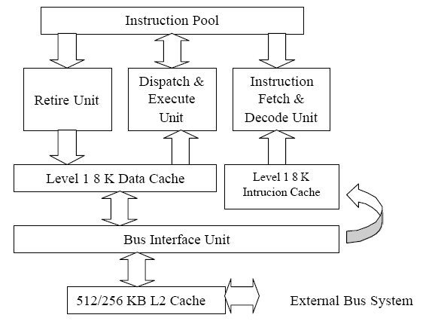

Diagram Blok Pentium II
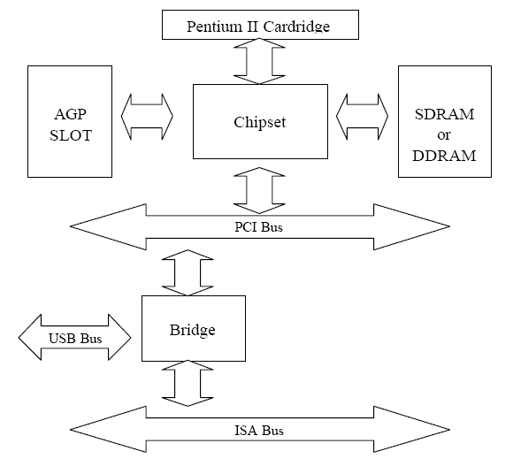

 | Kalasan, September 2013
Mahasiswa,

Amalia Ima Nur Jayanti
NIM. 10520244029
 | Mengetahui,
Kepala SMK Muda Patria  Handa Widyantara, S. TP. |  | Guru Mata Pelajaran  Puji Rahayu, S.Pd.

